INSTITUTO TECNOLOGICO INFOCAL “LA PAZ”

CARRERA DE SISTEMAS INFORMATICOS



Análisis y Diseño de Sistemas II

SISTEMA DE GESTION DE INVENTARIOS CON CODIGO QR

ELABORADO POR: MIGUEL ORLANDO TIRADO BARRIOS

DOCENTE: ING. AIDA BELTRÁN

LA PAZ – BOLIVIA

2025
Índice
Sistema de Gestión de Inventarios 4
1. Introducción 4
1.1 Descripción General 4
1.2 Objetivo del Proyecto 4
1.3 Objetivos Específicos 4
1.4 Justificación 5
1.5 Alcance 5
1.6 Metodología de Desarrollo 5
2. Análisis del Sistema 7
2.1 Requerimientos 7
2.2 Modelado del Negocio/Sistema 9
3. Diseño del Sistema 14
3.1 Arquitectura del Sistema (Hardware/Infraestructura) 14
3.2 Arquitectura de Software 14
3.3 Patrones de Diseño 15
3.4 Diseño Detallado 16
3.5 Interfaz de Usuario 16
4. Implementación 17
4.1 Lenguajes y Herramientas Utilizadas 17
4.2 Descripción del Código Fuente 18
4.3 Pruebas Unitarias 19
5. Pruebas y Validación 20
5.1 Plan de Pruebas 20
5.2 Resultados de las Pruebas 21
5.3 Validación del Sistema 21
5.4 Pruebas de Usuario 22
5.5 Pruebas de Rendimiento 23
5.6 Validación contra los Requisitos 23
6. Conclusiones 24
Reflexionar sobre los resultados obtenidos, desafíos enfrentados y el aprendizaje logrado. 24
Recomendaciones 25
Trabajo Futuro 26
7. Anexos 26
7.1 Guía de Entrevista y Hallazgos Clave (Dismatel) 26
7.2 Análisis FODA (Fortalezas, Oportunidades, Debilidades, Amenazas) 28
7.3 Árbol de Problemas 30
7.4 Árbol de Objetivos 31

Sistema de Gestión de Inventarios

1. Introducción

1.1 Descripción General
El presente proyecto propone el desarrollo e implementación de un sistema de control de inventario utilizando tecnología de códigos QR. Esta herramienta está diseñada para optimizar la gestión de los productos almacenados en empresas comerciales, permitiendo un seguimiento ágil, preciso y actualizado del stock. El sistema busca digitalizar y optimizar la gestión de ventas e inventario, lo que contribuirá a mejorar la eficiencia operativa, la trazabilidad y el control interno en los negocios, sentando las bases para futuras ampliaciones tecnológicas.

1.2 Objetivo del Proyecto
El Objetivo General es diseñar e implementar un sistema informático integral para la gestión de inventario, compras, ventas y movimientos entre almacenes. Este sistema debe incorporar tecnologías como el escaneo de códigos QR y una jerarquía de usuarios, con el fin de optimizar la trazabilidad, la eficiencia operativa y la toma de decisiones.

1.3 Objetivos Específicos
Las metas claras y alcanzables del proyecto son:
- Analizar y documentar los procesos actuales de gestión de inventario, compras, ventas y movimientos de productos, identificando las debilidades operativas y necesidades reales.
- Diseñar la arquitectura del sistema, aplicando metodologías de análisis estructurado y orientado a objetos, considerando la jerarquía de productos (categoría grupo subgrupo producto) y los distintos niveles de usuarios (gerencia, ventas, almacén).
- Modelar y desarrollar una base de datos relacional que gestione eficientemente la información de productos, movimientos, usuarios y reportes, incluyendo atributos como marca y número de serie.
- Implementar una aplicación web y/o móvil que incorpore funciones de registro de compras y ventas, control de stock, transferencias entre almacenes y escaneo de códigos QR para agilizar la trazabilidad de productos.
- Integrar funcionalidades de reportes automáticos (como Kardex, ventas, compras y movimientos) que sirvan de respaldo para la toma de decisiones gerenciales.
- Capacitar al personal de las diferentes áreas en el uso y la administración del nuevo sistema, asegurando su correcta adopción.
- Evaluar el impacto del sistema desarrollado mediante indicadores de eficiencia y precisión, comparando el rendimiento antes y después de su implementación.

1.4 Justificación
La importancia del proyecto se justifica en diversos contextos:
- Científica: Permite la aplicación de conocimientos en sistemas de información, desarrollo web y bases de datos, utilizando tecnologías emergentes como códigos QR para solucionar un problema empresarial real.
- Técnica: Asegura la funcionalidad y escalabilidad mediante el uso de herramientas modernas y accesibles, tales como lenguajes de programación web (PHP, JavaScript, Flutter, etc.), bases de datos relacionales y librerías especializadas para la generación y lectura de QR.
- Económica: El sistema contribuye a la eficiencia al reducir las pérdidas generadas por errores en el inventario, optimizar los tiempos de auditoría y permitir una gestión más eficiente de los recursos materiales.
- Social: Mejora la experiencia laboral del personal al automatizar y reducir las tareas repetitivas y propensas a errores, y facilita la atención al cliente al garantizar la disponibilidad precisa de los productos.
- Ambiental: Al digitalizar completamente el proceso de control de inventario, se reduce el uso de papel, contribuyendo a una gestión más ecológica y sustentable.

1.5 Alcance
El sistema está delimitado por los siguientes alcances y límites:
Áreas Cubiertas (Alcances):
- Control de stock mediante la lectura de códigos QR.
- Registro de entradas y salidas en tiempo real.
- Gestión de usuarios y roles, con diferentes permisos (administrador y vendedor), para un control de acceso seguro y personalizado.
- Generación y lectura de códigos QR.
- Registro y edición de productos, almacenes y transacciones.
- Registro de ventas con actualización automática del stock.
- Consulta de reportes básicos sobre las operaciones realizadas.
- Preparación para implementar autenticación mediante JWT (JSON Web Tokens).
Áreas No Cubiertas (Límites Iniciales):
- El sistema estará disponible solo en dispositivos con conexión a internet (salvo que se desarrolle una versión offline posterior).
- No se contempla la integración con sistemas contables existentes.
- El alcance inicial del sistema se limita al almacén central.

1.6 Metodología de Desarrollo
Para la construcción del sistema, se empleó la metodología incremental.
Explicación y Aplicación:
Esta metodología permitió desarrollar el sistema en etapas sucesivas o incrementos, facilitando la retroalimentación continua y asegurando una evolución progresiva centrada en la entrega rápida de funcionalidades. El desarrollo se caracterizó por un enfoque altamente intensivo y enfocado, priorizando la velocidad de entrega y la funcionalidad principal, lo cual resultó en la finalización de la fase de codificación en un período de tres semanas.
Aunque el ciclo de vida no se adhirió a fases secuenciales rígidas, el proceso se aplicó de manera ágil y pragmática, con los siguientes elementos clave:
- Definición Rápida de Alcance (MVP): Se priorizaron las funcionalidades más críticas al inicio para entregar un Producto Mínimo Viable (MVP).
- Diseño y Planificación Justo a Tiempo: Las decisiones de diseño y arquitectura fueron evolutivas, adaptándose a las necesidades emergentes durante la codificación.
- Desarrollo Concurrente y Paralelo: Los equipos de frontend y backend trabajaron simultáneamente para construir la lógica de negocio (usando Spring Boot y PostgreSQL) y la interfaz de usuario, respectivamente.
- Pruebas Integradas (Informales): La verificación de la funcionalidad se realizó de manera continua a medida que se integraban los componentes, permitiendo una rápida corrección de errores.
El desarrollo se fundamenta en principios de modularidad, separación de responsabilidades y mantenibilidad. El proceso de investigación general (que incluye este desarrollo) se basa en el método científico, el cual involucra etapas como la observación del problema, la recolección y análisis de información, la formulación de una solución (hipótesis técnica), el diseño y desarrollo, y finalmente, la prueba y validación de resultados.

2. Análisis del Sistema

2.1 Requerimientos

2.1.1 Técnicas de Relevamiento de Información
Para recopilar información precisa, confiable y contextual sobre los procesos actuales de gestión de inventario, se aplicaron diversas técnicas de investigación. Estas técnicas permitieron conocer a fondo las necesidades del sistema, identificar los puntos críticos en el control del stock y validar la viabilidad de las funcionalidades propuestas:
- Entrevistas: Se realizaron entrevistas semiestructuradas dirigidas al personal clave, como responsables de almacén, encargados de compras y ventas, y personal administrativo. Esta técnica permitió obtener información cualitativa directa sobre los procedimientos actuales, las dificultades enfrentadas, y las expectativas y funcionalidades deseadas para el nuevo sistema. También ayudó a identificar requerimientos no documentados y a comprender el flujo real de trabajo.
- Observación Directa: Se llevó a cabo en las áreas de almacén y ventas para visualizar cómo se ejecutan las tareas relacionadas con la gestión de inventario y el registro de transacciones. Esta técnica facilitó la identificación de errores comunes, retrasos y acciones repetitivas que debían ser optimizadas mediante la automatización. Esta observación se documentó a través de notas de campo y diagramas de flujo.
- Revisión Documental: Consistió en el análisis de documentos utilizados para el control de inventario, tales como hojas de cálculo, documentos de texto, facturas, órdenes de compra y reportes manuales. La revisión permitió conocer la estructura y contenido de los datos existentes y detectar debilidades en el sistema manual, como la duplicación de datos y la falta de trazabilidad.
- Encuestas: Se aplicaron al personal de las distintas áreas (ventas, almacén y administración) con el objetivo de obtener datos cuantitativos. Las encuestas midieron el nivel de satisfacción con el sistema de control previo, la frecuencia de errores y el tiempo requerido para las tareas manuales, además de recolectar sugerencias y expectativas sobre el sistema informático propuesto.

2.1.2 Análisis de datos en relación al relevamiento de Información
La fase de recolección y análisis de información se enfocó en organizar y sistematizar la información recopilada para identificar patrones, causas y consecuencias del problema central, que es la falta de un sistema eficiente y automatizado. El análisis permitió:
- Identificar debilidades: Se detectaron fallas significativas en el control manual del inventario, incluyendo la pérdida de materiales, la duplicación de registros y la marcada lentitud en la realización de auditorías. Los problemas específicos incluían el registro manual de entradas y salidas con alta probabilidad de error, la desactualización constante de los niveles de stock, y la falta de trazabilidad de productos en tiempo real.
- Definición de Necesidades: El análisis de los flujos de trabajo actuales y las expectativas de los usuarios fue crucial para definir los requerimientos funcionales y no funcionales que guiarían el diseño de la solución.
- Fundamentación de la Solución: Las deficiencias evidenciaron la urgente necesidad de digitalizar y automatizar estos procesos críticos, lo que llevó a plantear la hipótesis técnica de diseñar e implementar un sistema integral de control de inventarios con tecnología QR y gestión jerárquica de usuarios para mejorar la eficiencia y precisión.

2.1.3 Requisitos Funcionales
Los requisitos funcionales detallan las funciones y características que el sistema debe ejecutar para lograr sus objetivos, incluyendo la gestión de inventario, compras, ventas y movimientos entre almacenes. Las funcionalidades clave implementadas y requeridas incluyen:
- Control de Stock y Trazabilidad: Control de stock mediante la lectura de códigos QR.
- Gestión de Movimientos: Registro de entradas y salidas de productos en tiempo real, y funcionalidad de transferencias entre almacenes.
- Transacciones Comerciales: Registro de compras y ventas, con actualización automática del stock.
- Gestión de Productos: Registro y edición de productos, almacenes y transacciones. El sistema debe considerar la jerarquía de productos (categoría grupo subgrupo producto) e incluir atributos como marca, número de serie y características técnicas.
- Códigos QR: Generación y lectura de códigos QR para agilizar la trazabilidad de productos.
- Gestión de Usuarios y Roles: Control de acceso seguro y personalizado mediante roles y permisos diferenciados (administrador y vendedor).
- Reportes: Integración de funcionalidades de reportes automáticos (como Kardex, ventas, compras y movimientos) que sirvan de respaldo para la toma de decisiones gerenciales.
Los tres módulos principales en los que se organiza funcionalmente el sistema son:
- Administración de productos.
- Lectura y generación de códigos QR.
- Reportes de entradas y salidas.

2.1.4 Requisitos No Funcionales
Los requisitos no funcionales describen cómo debe comportarse el sistema en términos de calidad, rendimiento y seguridad:
- Seguridad: El sistema debe contar con una jerarquía de usuarios y roles, con diferentes permisos para un control de acceso seguro y personalizado. Se implementaron mecanismos robustos de autenticación de usuarios y el sistema está preparado para implementar autenticación mediante JWT (JSON Web Tokens). Se recomienda reforzar la seguridad implementando medidas más robustas, como la autenticación de dos factores.
- Eficiencia y Rendimiento: Debe garantizar funcionalidad y escalabilidad mediante el uso de herramientas modernas y accesibles. El sistema debe optimizar los tiempos de auditoría y la gestión de recursos, y debe operar correctamente en el entorno real. La eficiencia operativa se mide con indicadores como el tiempo medio de ingreso/salida de producto.
- Mantenibilidad y Escalabilidad: El diseño del sistema se fundamenta en principios de modularidad, separación de responsabilidades y mantenibilidad. La arquitectura monolítica robusta y por capas (Modelos, DTOs, Controladores, Servicios, Repositorios) asegura que el sistema sea fácil de mantener y escalar.
- Usabilidad: El sistema fue concebido como una aplicación web responsiva diseñada para adaptarse a diferentes dispositivos. El diseño se centró en mejorar la interfaz y su usabilidad para asegurar una experiencia de usuario intuitiva. La facilidad de adaptación y el nivel de satisfacción del usuario son indicadores de usabilidad.

2.2 Modelado del Negocio/Sistema
La etapa de diseño y desarrollo del sistema procedió con la elaboración detallada del diseño, incluyendo el modelado de la base de datos y diversos diagramas.

2.2.1 Diagramas UML
El modelado del sistema se llevó a cabo utilizando el enfoque de Programación Orientada a Objetos, que facilita la reutilización y extensibilidad. En la fase de diseño se incluyó el modelado de la base de datos relacional y los siguientes diagramas UML:

Diagrama de Casos de Uso
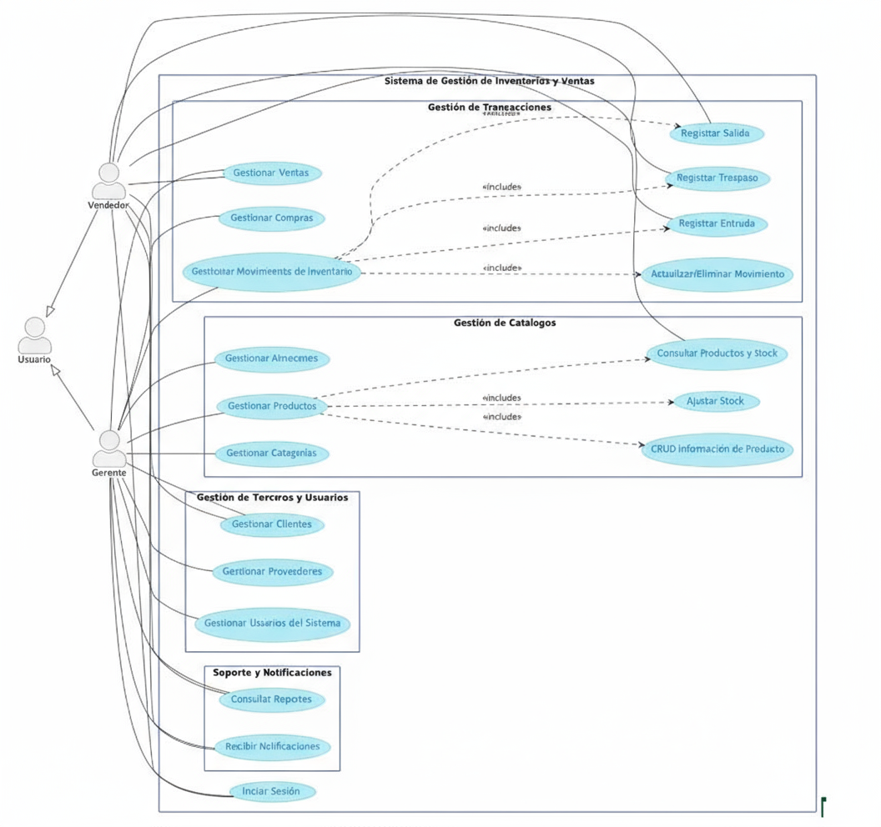

Diagrama de Clases
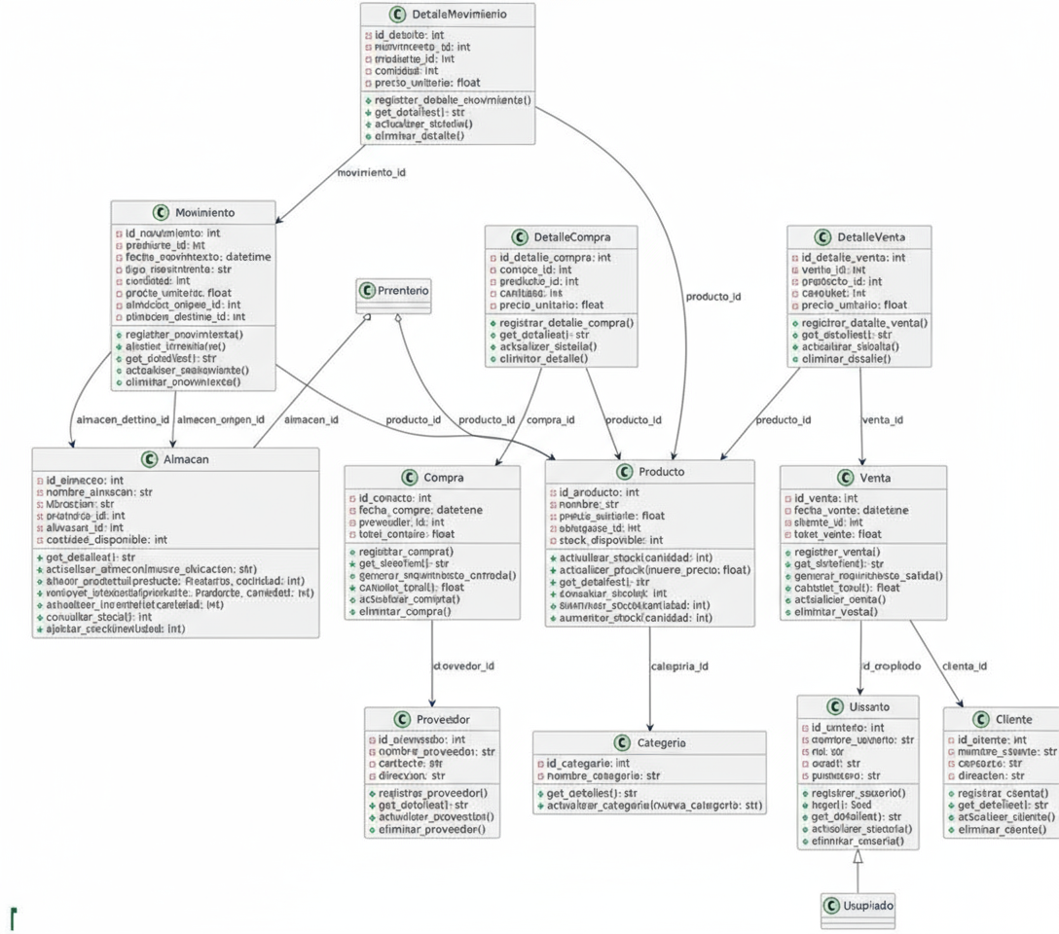

Diagrama de Secuencia

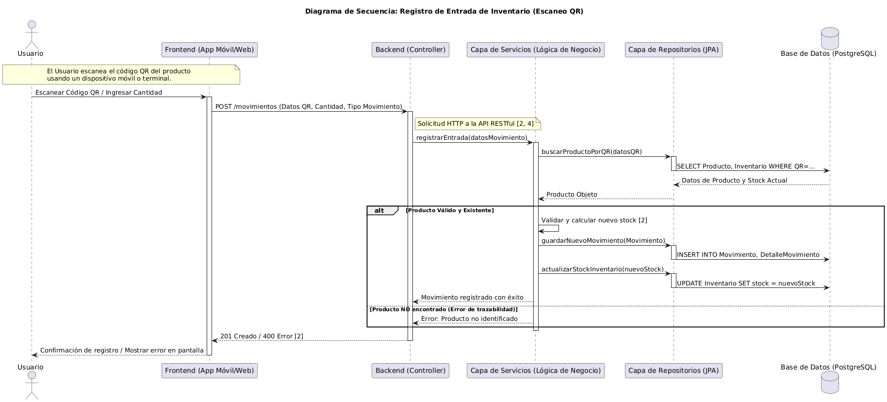

Diagrama de Actividades
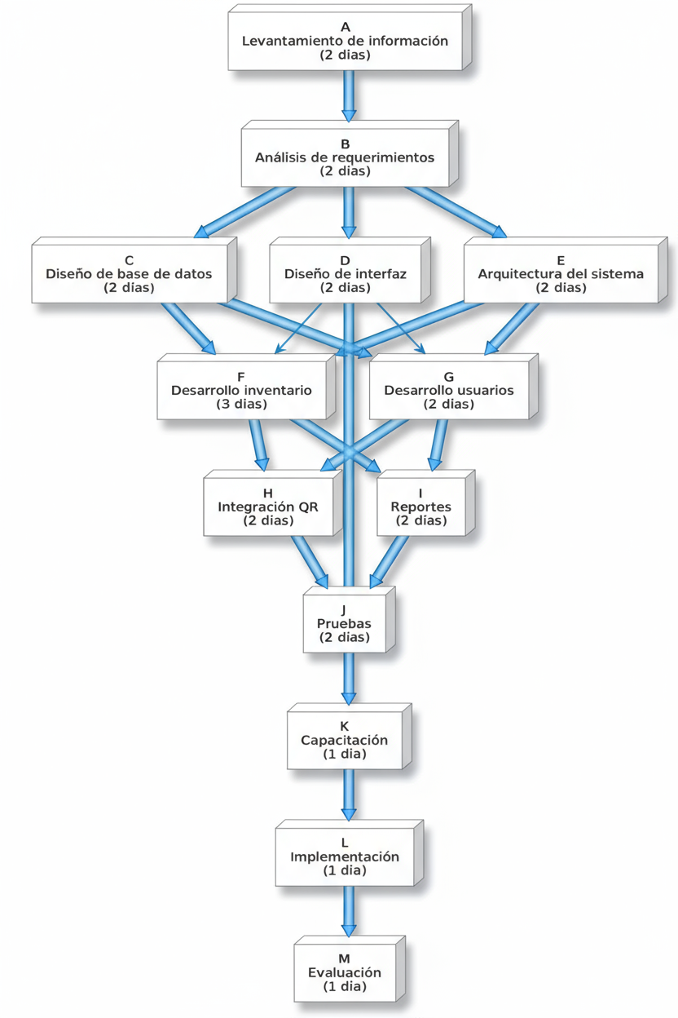

3. Diseño del Sistema

3.1 Arquitectura del Sistema (Hardware/Infraestructura)
La infraestructura de hardware se basa en un modelo cliente-servidor, donde los usuarios interactúan con la aplicación desde navegadores web o dispositivos móviles, mientras que un servidor central gestiona toda la lógica de negocio y los datos.
Componentes y Entorno:
- Servidor Local: El sistema se instala directamente en un servidor local dentro de las instalaciones del negocio.
- Sistema Operativo: El entorno operativo seleccionado para la aplicación es Windows, debido a su compatibilidad con las tecnologías empleadas.
- Requerimientos de Ejecución: Para el funcionamiento del sistema se requiere la instalación de:
  - Java Runtime Environment (JRE) o Java Development Kit (JDK), esencial para la aplicación backend construida con Spring Boot.
  - PostgreSQL, el sistema de gestión de bases de datos relacional para el almacenamiento persistente de la información.
  - Node.js y npm (Node Package Manager) para construir y ejecutar la parte frontend (aplicación web responsiva).
  - Opcionalmente, Docker Desktop se recomienda para ejecutar PostgreSQL en un contenedor, lo que simplifica su gestión y asegura un entorno consistente.
- Red y Conectividad: Se configuró una red local segura con direcciones IP estáticas para los equipos que accederán al sistema. Se habilitó acceso mediante Wi-Fi interno para permitir que los dispositivos móviles realicen el escaneo de códigos QR. Además, se definió y configuró un hostname específico para que todos los componentes (backend, frontend y base de datos) se comuniquen eficientemente en la red local.
- Almacenamiento: Todos los datos operativos se almacenan en la unidad principal del servidor, utilizando PostgreSQL. Se configuró un espacio exclusivo y delimitado para realizar backups automáticos programados diariamente. Los códigos QR generados por el sistema se guardan en un directorio público específico (/qrs/).

3.2 Arquitectura de Software
La arquitectura de software fue diseñada como un modelo de arquitectura monolítica robusta, organizada de manera clara en capas principales para promover la modularidad, escalabilidad y mantenibilidad.
Modelo Arquitectónico:
El sistema sigue un modelo de Arquitectura en Capas (o n-capas). El desarrollo se basó en los principios de la Programación Orientada a Objetos (POO), que facilita la reutilización y extensibilidad del código.
Capas Principales del Sistema:
- Capa de Modelos (Model/Entity): Define la estructura de datos fundamentales (entidades clave) del sistema, como Almacén, Inventario, Producto, Usuario, y Rol.
- Capa de DTOs (Data Transfer Objects): Objetos utilizados para la transferencia eficiente de datos entre las capas de la aplicación, como ProductoDTO, MovimientoDTO, y LoginRequest.
- Capa de Controladores (Controller): Maneja las peticiones HTTP entrantes, exponiendo los endpoints RESTful a través de controladores específicos (ej., ProductoController, QRController).
- Capa de Servicios (Service): Contiene la lógica de negocio principal y las validaciones del sistema.
- Capa de Repositorios (Repository): Gestiona el acceso directo a la base de datos (PostgreSQL), utilizando Spring Data JPA para las operaciones de persistencia.
Capas Adicionales y Tecnologías Clave:
- Capa de Seguridad: Implementa mecanismos avanzados de autenticación y autorización, utilizando componentes como JwtRequestFilter y CustomUserDetailsService, y está preparada para utilizar JWT (JSON Web Tokens).
- Backend: Desarrollado principalmente con Java y el framework Spring Boot.
- API: Todos los servicios de lógica de negocio son accesibles y consumibles a través de una API RESTful.

3.3 Patrones de Diseño
El diseño del sistema incorpora varios patrones de diseño y arquitectónicos para garantizar su robustez y mantenibilidad:
- Arquitectura en Capas (o Separación de Responsabilidades): Este patrón estructural es fundamental, separando la lógica de negocio, la gestión de datos y la interfaz de usuario en módulos diferenciados, lo que contribuye a la mantenibilidad y modularidad.
- Data Transfer Object (DTO): Utilizado para transferir datos de forma eficiente entre las distintas capas, evitando exponer las entidades de la base de datos directamente.
- Repository Pattern: Implícito en la Capa de Repositorios que abstrae y gestiona el acceso a la base de datos (PostgreSQL).
- API RESTful: El diseño de la comunicación entre el cliente y el servidor sigue el estilo arquitectónico REST, asegurando una interacción eficiente y estandarizada.
- Programación Orientada a Objetos (POO): Utilizado para el modelado, facilitando la reutilización y extensibilidad.
- Patrones de Utilidad: Se emplea el ModelMapper para la conversión de objetos y JwtUtil para la gestión de tokens de seguridad.

3.4 Diseño Detallado
El diseño detallado se centró en la creación de una arquitectura monolítica por capas, una base de datos relacional normalizada y la definición de módulos funcionales claros.
Módulos Funcionales (Organización Lógica):
El sistema se organiza funcionalmente en tres módulos principales para la gestión integral del inventario:
- Administración de productos: Dedicado a la creación, edición y gestión completa del catálogo de artículos.
- Lectura y generación de códigos QR: Permite escanear y crear códigos QR para la identificación de productos y el control rápido de movimientos.
- Reportes de entradas y salidas: Ofrece visibilidad sobre el flujo de inventario y permite la generación de reportes detallados (como el Kardex) para la toma de decisiones.
Componentes del Modelo de Datos (Entidades Clave):
El modelo de base de datos relacional está normalizado para asegurar la integridad y consistencia de los datos. Las entidades clave modeladas incluyen:
- Almacén
- Inventario
- Movimiento
- Categoría
- DetalleMovimiento
- Producto (que incluye la jerarquía: categoría grupo subgrupo producto).
- Usuario
- Rol
Herramientas Integradas:
Se utilizaron librerías específicas para funcionalidades críticas:
- Hibernate: Para la persistencia de datos y mapeo objeto-relacional.
- ZXing: Para el procesamiento de códigos QR (tanto lectura como generación).
- iText: Para la generación de documentos (reportes).

3.5 Interfaz de Usuario
El diseño de la interfaz de usuario se concibió para garantizar una experiencia eficiente e intuitiva.
Características de la Interfaz:
- Aplicación Web Responsiva: La interfaz fue diseñada como una aplicación web responsiva, lo que asegura su adaptabilidad a diferentes dispositivos, incluyendo computadoras de escritorio, tabletas y smartphones.
- Usabilidad: Se pusieron esfuerzos significativos en mejorar la usabilidad, lo cual fue crucial durante la fase de validación con los usuarios finales, para garantizar que la experiencia fuera intuitiva.
- Desarrollo: El frontend fue desarrollado con tecnologías que requieren Node.js y npm (como React, según se infiere de los requisitos de instalación).
- Interacción Clave: El diseño incluye pantallas y flujos optimizados para la lectura y generación de códigos QR, siendo este un elemento central en la interacción de la interfaz para el registro de movimientos.

4. Implementación

4.1 Lenguajes y Herramientas Utilizadas
La elección de las tecnologías se basó en la necesidad de garantizar un sistema robusto, escalable y mantenible. El desarrollo del backend se realizó con un conjunto de herramientas modernas y accesibles, con énfasis en la Programación Orientada a Objetos (POO):

Tipo de Recurso | Lenguaje / Herramienta | Justificación y Uso
Lenguaje de Programación | Java | Lenguaje principal robusto utilizado para el desarrollo del backend.
Framework Principal | Spring Boot | Agiliza el desarrollo de aplicaciones empresariales. Permitió la construcción de una API REST robusta y escalable.
Base de Datos | PostgreSQL | Sistema de gestión de bases de datos relacionales potentes y fiables, seleccionados para el almacenamiento persistente de la información y para garantizar la escalabilidad. También se utilizó Hibernate para la persistencia de datos.
Interfaz de Usuario (Frontend) | Node.js y npm | Requeridos para construir y ejecutar la parte de la aplicación web responsiva.
Generación de QR | ZXing | Librería especializada integrada para el procesamiento de códigos QR, tanto para su lectura como para su generación.
Reportes y Documentación | iText | Librería utilizada para la generación de documentos (reportes automáticos).
Control de Versiones | Git | Utilizado para la colaboración eficiente y el control de versiones distribuido, aunque se recomienda una gestión más rigurosa de ramas y versiones en el futuro.

4.2 Descripción del Código Fuente
El código fuente del sistema se construyó bajo una arquitectura monolítica robusta y en capas. Este diseño promueve la modularidad, la separación de responsabilidades y la mantenibilidad. El desarrollo se completó en un periodo intensivo de tres semanas, priorizando la velocidad y la funcionalidad principal.
Estructura del Código (Backend - Java/Spring Boot): La estructura se organiza en capas que exponen los servicios a través de una API RESTful:
- Capa de Repositorios (Repository): Gestiona el acceso directo a la base de datos PostgreSQL, utilizando Spring Data JPA para las operaciones de persistencia de datos.
- Capa de Servicios (Service): Contiene la lógica de negocio principal y todas las validaciones necesarias del sistema, separada de la interacción con el cliente.
- Capa de Controladores (Controller): Se encarga de manejar las peticiones HTTP entrantes, definiendo los endpoints RESTful (ej., ProductoController, MovimientoController).
- Capa de Modelos y DTOs: Define la estructura de datos clave (Almacén, Producto, Usuario, Rol) y utiliza DTOs (Data Transfer Objects) para la transferencia eficiente de datos entre capas.
- Capas Auxiliares: Incluyen módulos dedicados a la Seguridad (con mecanismos de autenticación y autorización, preparado para JWT) y Utilidades (como QRGeneratorUtil y ModelMapper).
Funcionalidades Implementadas: El código fuente materializa los tres módulos funcionales principales del sistema:
- Administración de productos: Permite el registro, edición y gestión del catálogo de artículos, incluyendo la jerarquía (categoría grupo subgrupo producto) y atributos detallados.
- Lectura y generación de códigos QR: Implementación del componente para crear códigos QR para la identificación de productos y el componente de escaneo para agilizar el registro de movimientos.
- Reportes de entradas y salidas: Desarrollo de los módulos de auditoría para generar reportes automáticos como el Kardex, ventas y movimientos, esenciales para la toma de decisiones.

4.3 Pruebas Unitarias
La fase de verificación de la calidad del software se integró en el ciclo de desarrollo. Aunque el ciclo fue ágil e intensivo, culminando la fase de codificación rápidamente, se enfatizó la validación constante de las funcionalidades.
La fase de Pruebas y Validación del proyecto incluyó:
- Pruebas Técnicas y Funcionales: Estas pruebas se realizaron para verificar que el sistema cumplía con los requerimientos funcionales establecidos y que operaba correctamente en el entorno real.
- Pruebas Integradas (Informales): La verificación de la funcionalidad se realizó de manera continua a medida que se integraban las piezas del frontend y el backend, lo que permitió identificar y corregir errores rápidamente.
- Validación con Usuarios Finales: Se desarrolló un prototipo inicial (MVP) que fue validado directamente con el personal encargado. Esta interacción temprana fue crucial para recolectar observaciones en tiempo real y asegurar que el sistema se alineara con las necesidades operativas.
El proceso de pruebas es una de las etapas del método científico aplicado (Prueba, Evaluación y Validación de Resultados), que busca verificar que la solución implementada resuelva efectivamente los problemas detectados en la gestión de inventarios. La documentación de la API con Swagger también facilita las pruebas de los servicios backend.

5. Pruebas y Validación

5.1 Plan de Pruebas
El plan de pruebas se centró en la verificación técnica, funcional y la integración continua de los componentes. Se realizaron pruebas técnicas y funcionales para verificar el cumplimiento de los requerimientos establecidos.
Tipo de Prueba | Enfoque y Propósito | Alcance de la Prueba
Pruebas Funcionales | Verificar que cada requisito funcional se haya implementado correctamente (ej., registro de ventas, gestión de usuarios). | Módulos de Administración de productos, Lectura de códigos QR y Reportes de entradas/salidas.
Pruebas Técnicas | Asegurar la correcta operación del sistema en el entorno de hardware y software definido (Java JRE, PostgreSQL). | Conectividad de la API RESTful y funcionamiento de las librerías especializadas (ZXing para QR, iText para reportes).
Pruebas de Integración (Informales) | Verificar la comunicación y el flujo de datos entre el frontend y el backend. | Integración continua de las piezas del frontend y el backend a medida que se desarrollaban.
Pruebas de Sistema | Evaluar el flujo completo de trabajo, incluyendo la autenticación jerárquica de usuarios y la generación de reportes automáticos. | Ciclo completo de un producto: desde el registro (con QR) hasta la venta y el reporte Kardex.
Pruebas de Validación | Medir el desempeño mediante indicadores de eficiencia, precisión y usabilidad. | Comparación del rendimiento operativo antes y después de la implementación.

5.2 Resultados de las Pruebas
La verificación de la funcionalidad se realizó de manera continua a medida que se integraban los componentes del frontend y backend. Este enfoque permitió identificar y corregir errores rápidamente.
Los resultados generales de las pruebas y la validación inicial indicaron que:
- Funcionalidad: Se logró construir una API REST robusta y escalable con funcionalidades clave para la gestión de inventario.
- Corrección de Errores: Se verificó que el sistema cumple con los requerimientos, logrando reducir drásticamente los errores de registro y las pérdidas de materiales.
- Eficiencia: El sistema moderniza el control de productos gracias a la implementación eficiente de códigos QR, reduciendo los tiempos de búsqueda y de registro.
- Validación con Usuarios: La participación activa del personal fue un factor clave de éxito en las etapas de validación, garantizando que el sistema respondiera de manera precisa a las necesidades operativas reales.
- Ajustes: Se recolectó retroalimentación de los usuarios para realizar ajustes y mejoras en las funciones del sistema, asegurando su alineación con los flujos de trabajo del usuario final.

5.3 Validación del Sistema
La validación confirmó que la hipótesis técnica (la implementación de un sistema de control de inventario con tecnología QR y gestión jerárquica) era correcta y que la solución contribuye efectivamente a resolver los problemas en la gestión de inventarios.
Objetivo Específico | Indicador de Éxito | Cumplimiento (Según Fuente)
Optimizar la trazabilidad y eficiencia operativa | Reducción de errores y pérdidas de materiales. | Cumplido: El sistema reduce drásticamente los tiempos de búsqueda y los errores de registro.
Implementar escaneo de códigos QR | Agilización de la trazabilidad de productos y gestión del stock. | Cumplido: El sistema moderniza el control de productos gracias a la implementación eficiente de códigos QR.
Integrar reportes automáticos | Disponibilidad de reportes (Kardex, ventas, movimientos) que respalden la toma de decisiones gerenciales. | Cumplido: Se diseñaron y construyeron módulos para la generación de reportes detallados y la auditoría.

5.4 Pruebas de Usuario
Las pruebas de usuario se realizaron a través de la validación directa con el personal encargado y mediante la evaluación de la usabilidad como dimensión del sistema.
Dimensión Evaluada | Indicador de Medición | Resultado (Según Fuente)
Usabilidad del sistema | Nivel de satisfacción del usuario. | Satisfactorio: Hubo una participación activa del personal en la validación. Se realizaron mejoras en la interfaz y su usabilidad para asegurar una experiencia intuitiva.
Adaptación | Facilidad con la que el personal adopta el nuevo proceso (lectura/generación de QR). | Satisfactorio: El diseño se centró en mejorar la interfaz para ser intuitiva, y la capacitación es fundamental para asegurar la adopción completa y eficiente.
Retroalimentación | Recolección de observaciones en tiempo real. | Confirmado: La interacción temprana fue fundamental para recolectar observaciones y ajustar las funciones del sistema a las necesidades operativas reales.

5.5 Pruebas de Rendimiento
Las pruebas de rendimiento evalúan la eficiencia operativa del sistema. El desempeño se evaluó mediante indicadores de eficiencia y precisión.
Indicador de Rendimiento | Parámetro de Medición | Resultado (Según Fuente)
Eficiencia Operativa | Tiempo medio de ingreso / salida de producto. | Optimizado: El sistema reduce drásticamente los tiempos de búsqueda y registro.
Precisión | Número de errores / Actualización del stock. | Mejorado: El sistema no solo reduce los errores de registro sino que moderniza el control de productos con datos confiables y actualizados.
Escalabilidad | Capacidad de manejar datos crecientes sin degradación. | Satisfactorio: Se utilizaron tecnologías robustas (PostgreSQL, Spring Boot) para garantizar la escalabilidad y robustez.

5.6 Validación contra los Requisitos
La validación final verifica que el sistema cumple con todos los requisitos iniciales definidos durante la fase de análisis.
Requisito Inicial | Fuente de Verificación | Resultado de la Validación (Según Fuente)
Control de stock y Trazabilidad con QR | Requisitos Funcionales. | Verificado: El sistema implementa la funcionalidad clave de escaneo QR para agilizar la trazabilidad de productos.
Gestión de Usuarios y Roles | Requisitos Funcionales/No Funcionales. | Verificado: El sistema implementó mecanismos robustos de autenticación de usuarios y seguridad mediante jerarquía de roles.
Arquitectura Modular y Mantenible | Diseño del Sistema. | Verificado: Se logró una arquitectura modular y por capas, facilitando la mantenibilidad y adaptabilidad del sistema.
Uso de Base de Datos Relacional | Requisito de Diseño. | Verificado: La base de datos relacional (PostgreSQL) fue modelada y desarrollada para gestionar eficientemente la información

6. Conclusiones

Reflexionar sobre los resultados obtenidos, desafíos enfrentados y el aprendizaje logrado.
El desarrollo del "Sistema de Control de Inventario con Código QR" representó una experiencia enriquecedora, permitiendo la aplicación práctica de conocimientos de Ingeniería de Software en el desarrollo de una solución integral.
Resultados Obtenidos:
- Eficiencia Operativa: Se logró construir una API REST robusta y escalable con funcionalidades clave. El sistema implementado no solo reduce drásticamente los tiempos de búsqueda, los errores de registro y las pérdidas de materiales, sino que moderniza el control de productos gracias a la implementación eficiente de códigos QR.
- Diseño Técnico: La adopción de una arquitectura modular y por capas, junto con el uso de tecnologías modernas (Spring Boot, PostgreSQL), facilitó la mantenibilidad, adaptabilidad y aseguró la escalabilidad del sistema. Además, la documentación adecuada de la API con Swagger facilita su uso y mantenimiento.
- Validación: Un factor clave de éxito fue la participación activa del personal durante las etapas de validación, lo que garantizó que el sistema respondiera de manera precisa a las necesidades operativas reales.
Desafíos y Aprendizaje:
- Ciclo de Desarrollo: El proyecto se ejecutó bajo un enfoque altamente intensivo y enfocado, completando la fase de codificación en un período de tres semanas. Este ritmo acelerado, si bien priorizó la funcionalidad principal, supuso un desafío en la documentación exhaustiva durante el desarrollo, lo que se compensó con una comunicación constante entre los desarrolladores.
- Modelado: El proyecto sirvió como un caso de estudio práctico que ilustra la aplicación de metodologías de análisis estructurado y orientado a objetos en un entorno real.
- Seguridad y Versiones: El proyecto destacó la necesidad de mejorar las prácticas de control de versiones (Git) y reforzar los mecanismos de seguridad.

Recomendaciones
Para optimizar y escalar el sistema de control de inventario a largo plazo, se sugieren las siguientes mejoras:
Mejoras Técnicas y de Procesos:
- Documentación Técnica Rigurosa: Mantener una documentación técnica clara y actualizada sobre el diseño del sistema, su arquitectura y todas las decisiones tecnológicas tomadas, lo cual es vital para la resolución de problemas y la escalabilidad.
- Control de Versiones Eficiente: Utilizar Git de manera más eficiente, creando ramas específicas para cada nueva funcionalidad o corrección de errores. Esto mejorará el flujo de trabajo y facilitará el seguimiento del desarrollo.
- Gestión del Tiempo: Implementar herramientas de gestión de proyectos (como Jira o Trello) para optimizar la asignación de tareas, establecer plazos claros y priorizar el flujo de trabajo del equipo.
- Pruebas de Concepto (PoC): Antes de la implementación final de cualquier componente tecnológico nuevo, es crucial realizar pruebas de concepto o prototipos rápidos para asegurar la viabilidad y funcionalidad, minimizando riesgos.
Evolución del Sistema Operativo y Seguridad:
- Seguridad Avanzada: Reforzar la seguridad del sistema implementando medidas más robustas, como la autenticación de dos factores.
- Mantenimientos Periódicos: Establecer un calendario de mantenimientos periódicos para garantizar el óptimo funcionamiento, corregir posibles fallos de manera proactiva y aplicar las actualizaciones necesarias.
- Capacitación Continua: Es fundamental capacitar de forma continua al personal en el uso del sistema, poniendo especial énfasis en la lectura y generación de códigos QR para asegurar una adopción completa y eficiente.

Trabajo Futuro
El sistema actual establece una arquitectura que puede ser ampliada. Las ideas o caminos para la continuación y expansión del proyecto incluyen:
- Integración con Sistemas Contables: Explorar la integración del sistema con sistemas contables existentes, ya que actualmente esto es un límite del alcance inicial.
- Inteligencia Artificial (IA): Incorporar módulos avanzados de inteligencia artificial para pronósticos de inventario y análisis predictivos, utilizando los datos recopilados por el sistema.
- Tecnologías IoT: Explorar la integración con tecnologías IoT (Internet of Things) para el monitoreo en tiempo real de productos o condiciones de almacén.
- Migración a la Nube: Evaluar la posibilidad de migrar el sistema a un servidor en la nube, lo cual facilitaría el acceso remoto seguro, ofrecería mayor escalabilidad y disponibilidad, y permitiría un despliegue más amplio fuera del almacén central.
- Automatización de Reportes: Automatizar la generación de reportes mensuales y la ejecución de auditorías periódicas, lo cual proporcionaría datos consistentes y oportunos para la toma de decisiones.
- Desarrollo Móvil Offline: Considerar el desarrollo de una versión que pueda operar offline y sincronizar datos cuando haya conexión, superando la limitación actual de requerir conexión a internet constante.

7. Anexos

7.1 Guía de Entrevista y Hallazgos Clave (Dismatel)
Pregunta Clave | Respuesta/Hallazgo Clave (Síntesis) | Implicación en Requisitos
¿Cuál es el modelo de negocio principal de la empresa? | Trabajan principalmente con licitaciones para proveer productos y servicios tecnológicos. | El sistema debe soportar procesos de compra orientados a licitaciones (manejo de excedentes).
¿Cómo manejan las compras y el stock para licitaciones? | Compran más de lo necesario (ej., 105 para 100). Esas unidades adicionales deben ser registradas en un almacén. | Requisito Funcional (RF): Gestión de stock excedente y capacidad para múltiples almacenes.
¿Qué uso le dan al stock adicional? | Venta en web, reutilización en futuras licitaciones o stock disponible. | RF: Gestión de Ventas y Compras; control de clientes y proveedores.
¿Qué problemas enfrentan actualmente? | No hay un sistema integrado. Usan Excel y documentos separados, causando errores, duplicación de datos y poca visibilidad del stock real. | Necesidad Principal: Automatización e Integración de procesos de negocio.
¿Cómo registran una venta o una compra? | Manualmente, usando documentos Word o plantillas en Excel. | RF: Módulos de registro de Compras y Ventas.
¿Qué tipos de usuarios y permisos tendrán? | Gerentes (Acceso total); Vendedores (Licitaciones, transacciones, almacenes); Encargados de Almacén (Solo transacciones y almacenes). | Requisito No Funcional (RNF): Seguridad y Jerarquía de Usuarios.
¿Qué información es importante para cada producto? | Marca, número de serie y características específicas; debe registrarse individualmente. | RF: Atributos detallados de producto e identificación única (trazabilidad individual).
¿Desean generar reportes? ¿Qué tipo? | Sí, reportes automáticos: Kardex, registro de ventas, registro de compras y movimientos entre almacenes. | RF: Módulo de Reportes automáticos (Objetivo Específico 5).
¿Cómo funciona la transferencia entre almacenes? | Debe permitir elegir productos, razón, cantidad, almacenes origen y destino. | RF: Funcionalidad de Transferencias/Movimientos internos.
¿Qué problemas hay con productos dañados? | Sí, la falta de registro adecuado impide hacer reclamos. | RF: Necesidad de un registro de productos preciso que soporte reclamos y trazabilidad de origen.
¿Qué ve el usuario al ingresar al sistema? | Pantalla de Login, luego un panel de accesos según el rol. | RNF: Usabilidad e Interfaz de Usuario (login centralizado).

7.2 Análisis FODA (Fortalezas, Oportunidades, Debilidades, Amenazas)
El Análisis FODA se enfoca en la evaluación del proyecto "Sistema de Control de Inventario con Código QR" en relación a su entorno interno (Fuerzas y Debilidades) y externo (Oportunidades y Amenazas).
FACTORES INTERNOS (Controlables) | FACTORES EXTERNOS (No Controlables)
FORTALEZAS (F) | OPORTUNIDADES (O)
F1: Arquitectura modular y por capas (Spring Boot/POO) que facilita la mantenibilidad y la escalabilidad. | O1: Demanda creciente en el mercado por soluciones de digitalización de inventarios y trazabilidad con QR.
F2: Uso de tecnología QR para registro en tiempo real, mejorando la eficiencia y precisión. | O2: Posibilidad de migrar a la nube para un acceso remoto seguro y mayor disponibilidad.
F3: Base de datos robusta (PostgreSQL) que garantiza la integridad de los datos. | O3: Integración futura con tecnologías avanzadas (IA para pronóstico, IoT).
F4: Sistema adaptado a múltiples dispositivos (diseño responsivo). | O4: Alto nivel de experiencia del usuario final en el uso de smartphones para el escaneo.
DEBILIDADES (D) | AMENAZAS (A)
D1: Ciclo de desarrollo intensivo y acelerado (3 semanas), lo que limita la documentación exhaustiva. | A1: Posible resistencia al cambio por parte del personal operativo no técnico.
D2: Falta de integración inicial con sistemas contables existentes. | A2: Fallas en la red local que comprometan el rendimiento del sistema (infraestructura monolítica local).
D3: Seguridad avanzada (JWT y 2FA) solo en fase de preparación, no completamente implementada. | A3: Evolución rápida de estándares tecnológicos que podrían requerir reingeniería del sistema.
D4: Uso de control de versiones (Git) que requiere mayor rigor en el manejo de ramas. | A4: Necesidad de inversión continua en hardware (servidor local) para escalabilidad.

7.3 Árbol de Problemas
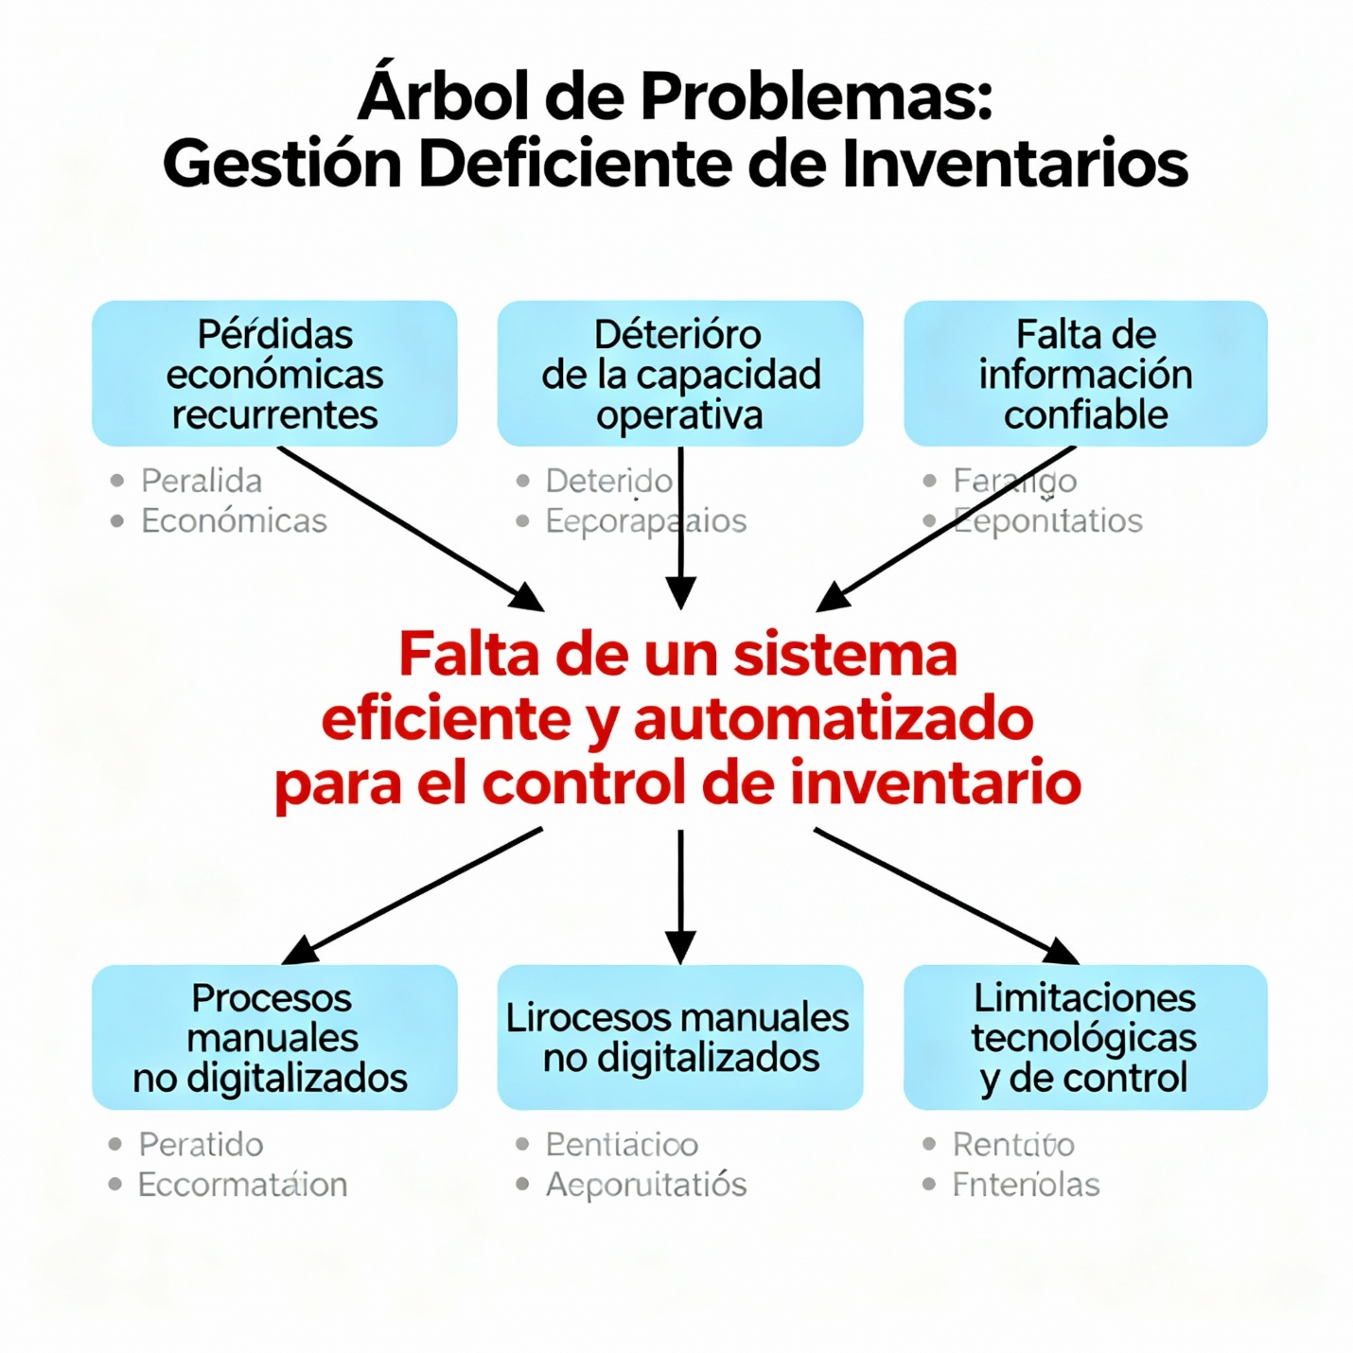

7.4 Árbol de Objetivos
